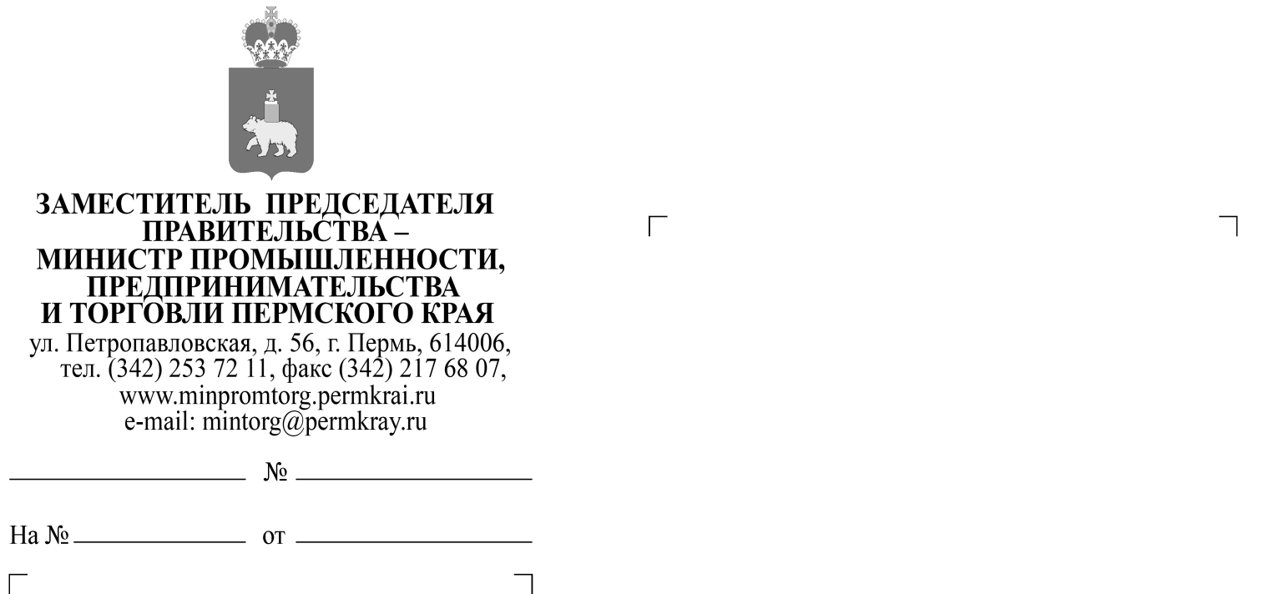

Главам муниципальных образований и городских округов

(по списку)

Т.В. Долов

217 72 16

Уважаемые коллеги!

На основании письма Управления Федеральной службы по надзору   
в сфере защиты прав потребителей и благополучия человека по Пермскому краю от 16.01.2017 г. № СЭД-14-03-5 «О мерах по предупреждению распространения гриппа и ОРВИ на территории Пермского края», поступившего в адрес Министерства промышленности, предпринимательства   
и торговли Пермского края, рекомендую вам принять меры   
по предупреждению распространения гриппа и ОРВИ на территории Пермского края в соответствии с предписанием Главного государственного санитарного врача по Пермскому краю.

Прошу вас довести до сведения предпринимателей, осуществляющих торговую деятельность на территории вашего муниципального района   
и разместить информацию на официальном сайте.

Приложение: на 5 л. в 1 экз.

А.В. Чибисов